



By ZERBET Yasmine

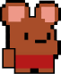







Sommaire :

* Introduction
* Splash Scene
* Start Scene
* Menu Scene
* Level 1
* Level 2
* Level 3
* Difficultes rencontrees
* Introduction

Durant notre module de Programmation orientée Object C++ on a été menés à créer un jeu vidéo 2D via le moteur de jeu Cocos2D « C++ » avec le respect du paradigme POO, l’objectif principal de ce projet est de maitriser la programmation orientée objet par la mise en place du jeu vidéo, le jeu proposé s’appelle PICO PARK, un jeu de type Platformer Puzzle Game.

Je me suis donc inspirée de ce jeu pour créer 2 niveaux presque identiques à ceux de PICO PARK ( Level 1, 3 ) :

En créant mon jeu j’ai décidée de dessiner mon propre personnage pour rendre le jeu plus personnalisé.



En créant les designs des premières scènes je me suis beaucoup inspirée d’un jeu nommée YeahBunny qui contient des designs que j’ai beaucoup aimés, je les ai bien sûr redessinées sur photoshop pour les adapter à mon jeu.



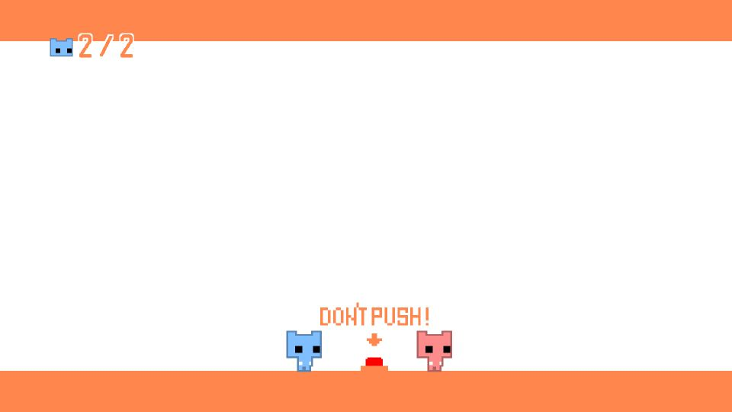

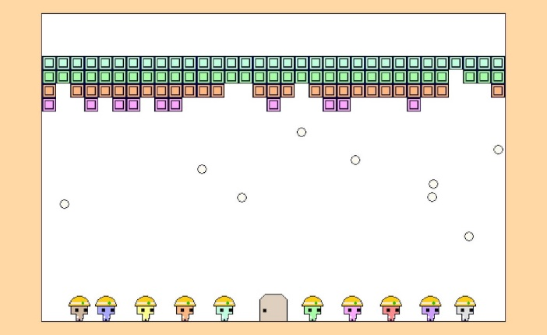

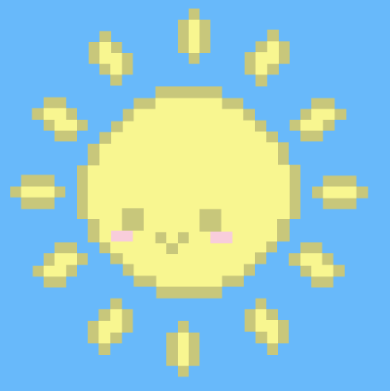



* Splash Scene

J’ai commencé la création de mon jeux en ajoutant une scène qui s’affiche pendant 5s puis disparait, qui contiens un background qui a son tour contiens un logo que j’ai créer sur photoshop.

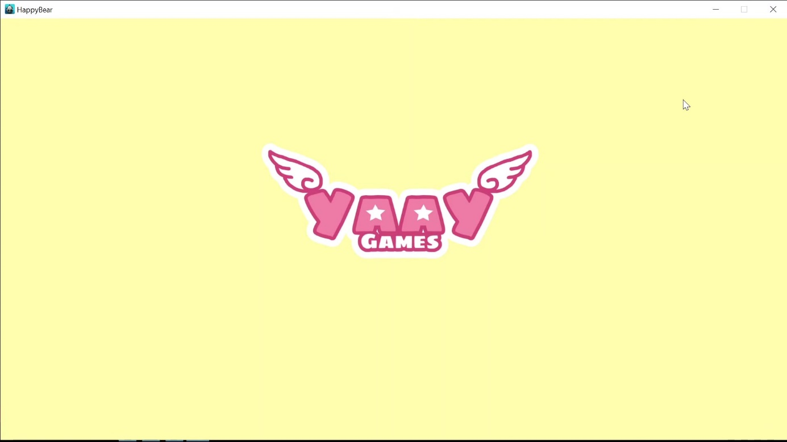



* Start Scene

Pour créer cette scène j’ai ajouté en premier lieu le background qui contient le nom de mon jeu et des designs que j’ai créer avec Photoshop, et j’ai ensuite ajouter un menu qui contiens un menu avec le bouton TAP TO START, et une image d’une main qui fait répète infiniment un mouvement JumpBy, j’ai ajoutée finalement une fonction qui me permet de passer à la scène suivante.

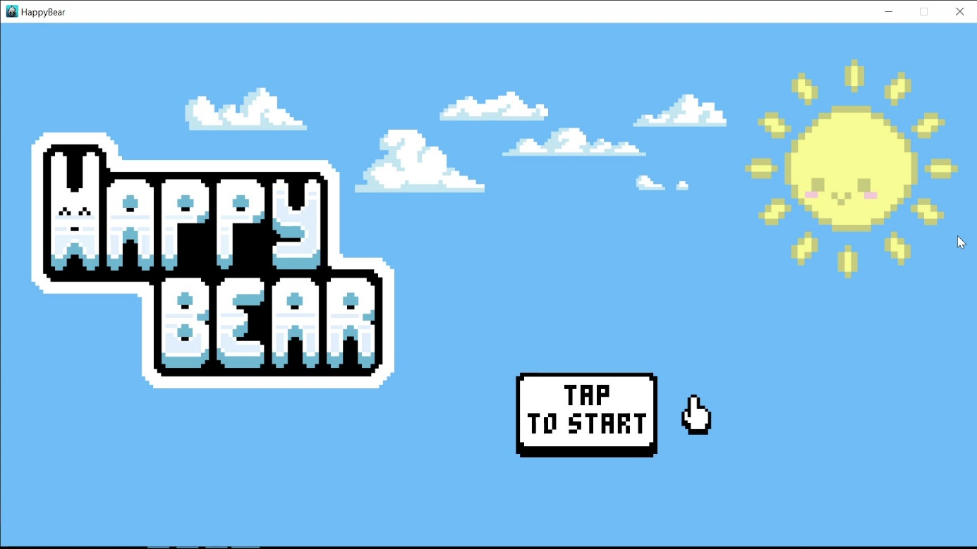

* Menu Scene

La scène du menu contient deux éléments le fond, et trois boutons qui mènent chacun à un niveau du jeu grâce à trois fonction différentes.

Le fond :

Les boutons :

Le plus difficile étais de positionner les boutons dans leurs places, mais sa a étais possible après plusieurs essaies.



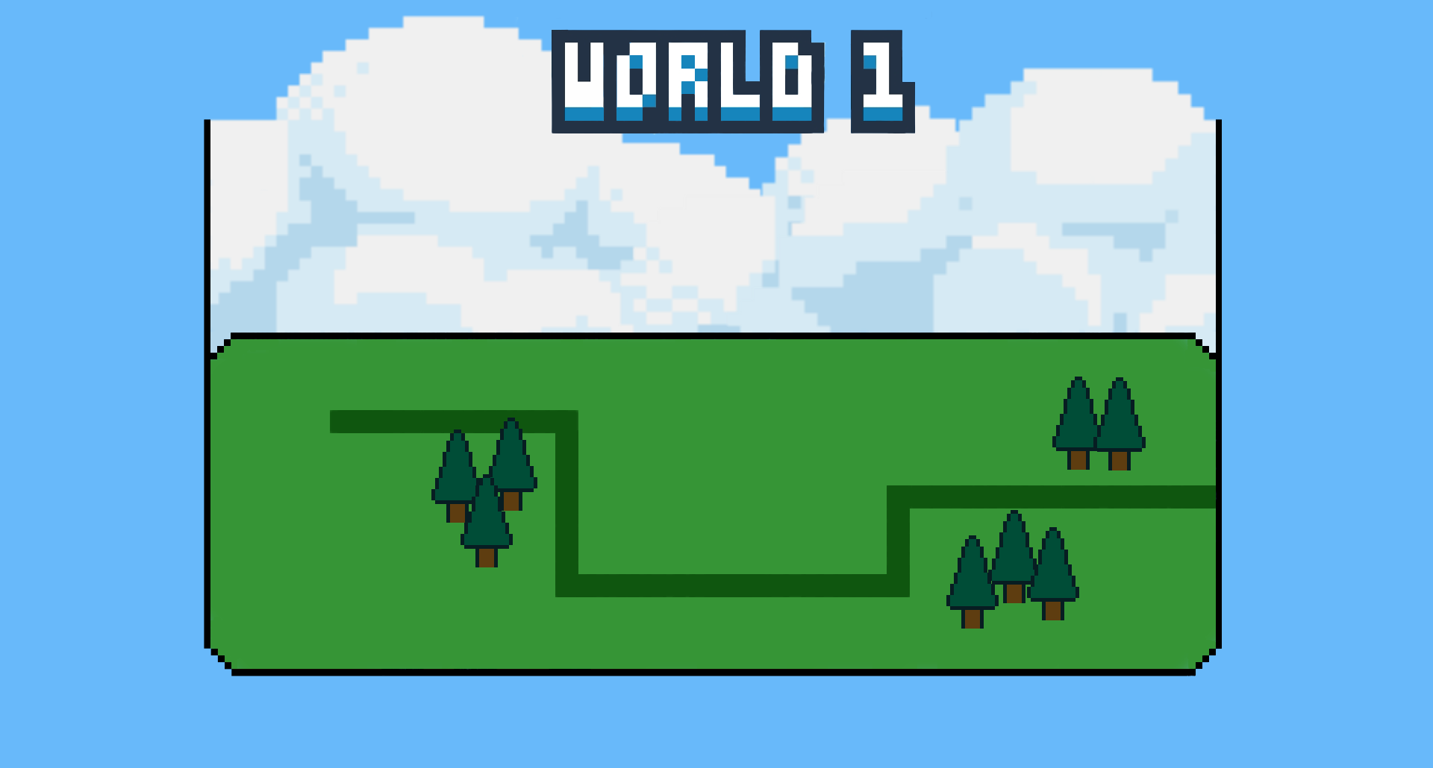

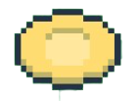

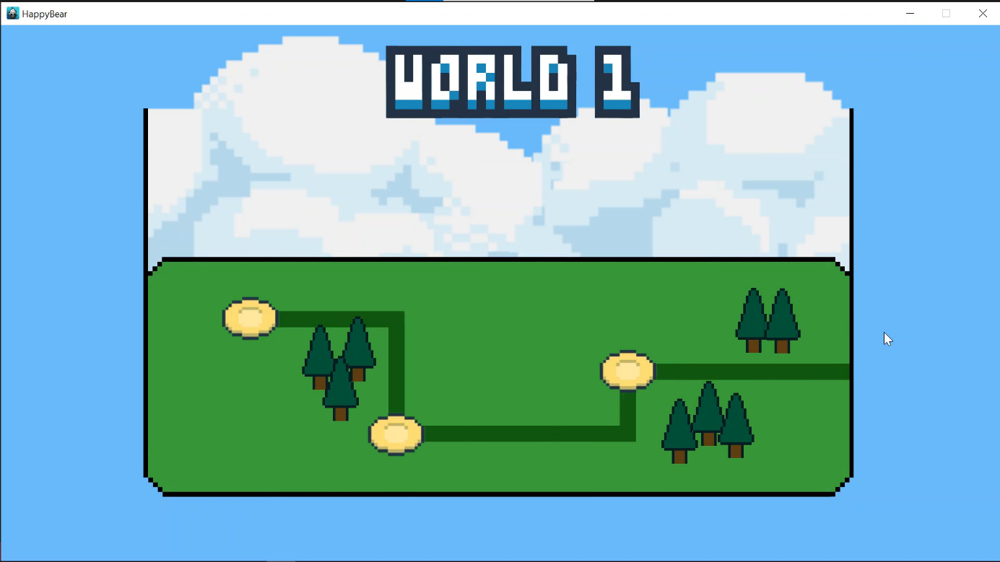

* Level 1

Le premier niveau du jeu consiste en la présence de plusieurs obstacles identiques que le personnage doit éviter, si ce dernier rentre en contact avec l’un des obstacles, il recommence depuis le début, mais s’il arrive au pot de miel l’utilisateur sera rediriger vers la scène du menu pour essayer un autre niveau.

Cette scène contient le fond qui est de couleur unie avec les textes « Don ’t push ! », l’objet du sol, les obstacles qui sont sous forme de boutons rouges et l’objet du pot de miel.

J’ai introduit Physics engine pour pouvoir détecter les collisions ente le personnage et les obstacles.

Les obstacles :



C:\Users\Yasmine\OneDrive\Bureau\Game\HappyBear\Resources\button.png

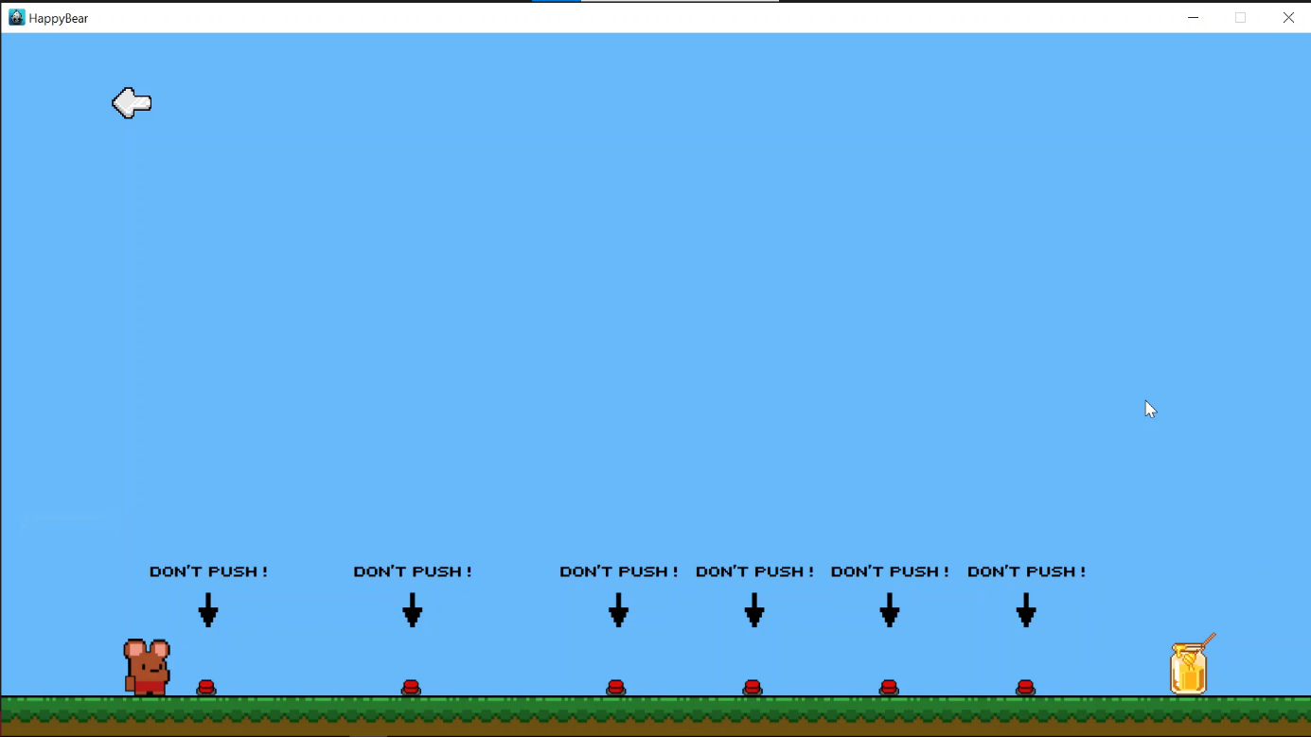

* Level 2

Le deuxième niveau du jeu consiste en un fond qui fait 5000 px de longueur, et qui fait un mouvement descendant ce qui donne l’impression que c’est la voiture qui avance, il y a aussi plusieurs obstacles qui font le même niveau du fond, donc ils ont l’air d’être collées au fond, la collision est détectée si la voiture rentre en contact avec un obstacle et recommence la scène du début, j’ai limité la largeur sur laquelle la voiture peut se déplacer en appliquant une force égale à celle du déplacement si la voiture arrive au bord de la route ce qui lui block le passage de l’autre côté.

Le fond : Les obstacles :



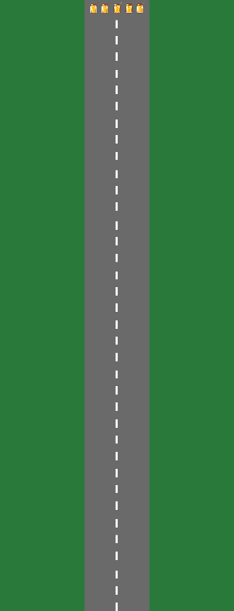

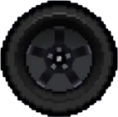

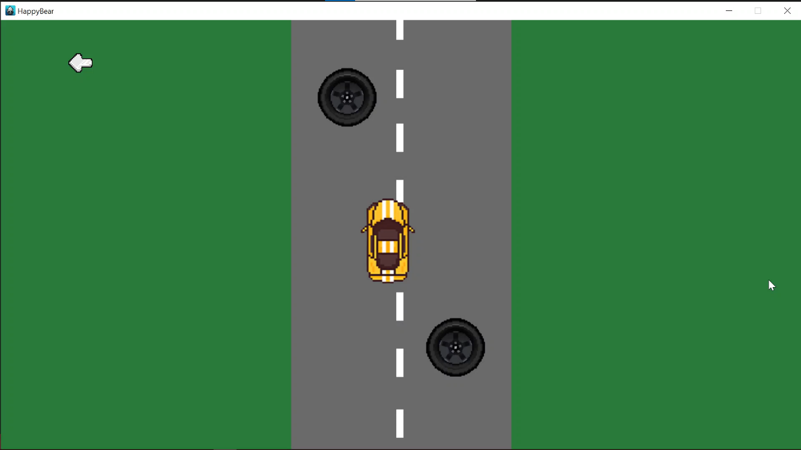

* Level 3

Pour le troisième niveau j’ai créé un nouveau fond, et j’ai ajouté un objet de bord d’écran qui a la même taille que la partie marron du fond ce qui va permettre à ma balle de rebondir sur ces bords, j’ai ensuite ajoutée 14 objets blocks et je les ai positionnée en haut de le partie bleue, j’ai modifiées les Physics materials de mon personnage pour permettre à la balle de rebondir lorsqu’elle rentre en contact avec le personnage, l’objet ball est dynamique, j’ai ajouté une fonction qui fait disparaitre les blocks quand ils sont touchés par la balle,

Les blocks : La balle :



C:\Users\Yasmine\OneDrive\Bureau\Game\HappyBear\Resources\ball.png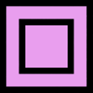

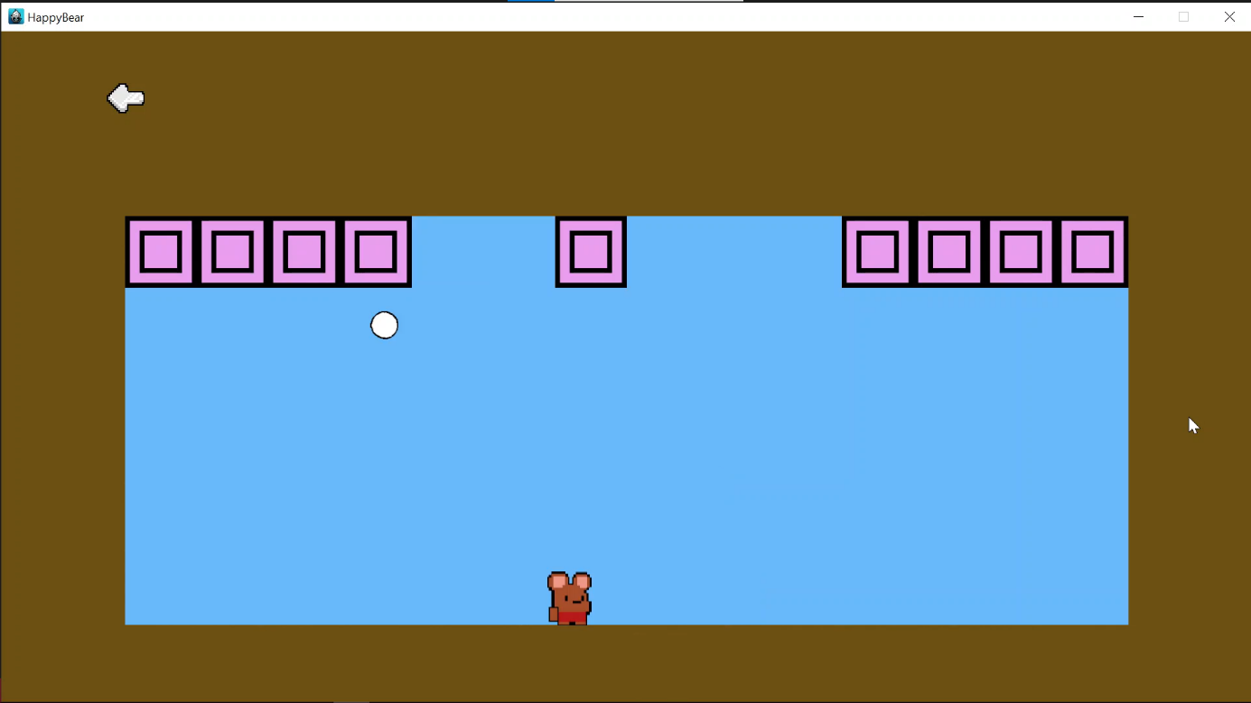

* Difficultes rencontrees

J’ai commencé la création de mon jeu depuis le mois d’octobre j’avais créer les designs que j’ai utilisée et les trois premières scènes, à cause d’un bug de l’application j’ai dû créer un nouveau projet ce qui m’a fait perdre du temps, j’ai donc recréer le jeu, durant cela j’ai rencontrée plusieurs difficultés parmi elles :

* L’utilisation du Physics engine et la manipulation des contacts entre les objets, car en ajoutant un objet dynamique toute force appliquée dessus lui fait perdre son équilibre, de plus l’objet ne reste pas stable et continue de rebondir sur l’objet sol, le manque de temps et de ressources m’a poussée à créer des niveaux dans lesquels l’objet statique peut être utilisé.
* J’avais essayé de rogner mon personnage pour rendre les collisions plus réalistes, j’ai trouvé une application nommée Physics Body Editor pour le faire, mais l’application ne marchais pas au début ce qui m’as fait perdre du temps.
* Après la création des designs j’ai essayé de faire déplacer mon personnage en utilisant le clavier, j’ai donc utiliser une fonction qui fait bouger le personnage d’un nombre de pixel en cliquant sur les touches de flèches droite ou gauche, mais cette solution n’était pas convenable car il fallait recliquer sur la touche à chaque fois, j’ai donc demander l’aide de mes camarades de classe qui m’ont proposé une solution qu’un étudiant de notre classe ( Abderrahmane ) a publier sur stackoverflow, après l’avoir essayé j’ai vue qu’elle marchait très bien je l’ai donc ajouté à mon jeu.



